Ofício Certidão Nº 51/2023

São Roque, 14 de junho de 2023.

Excelentíssimo Senhor Prefeito,

Nos termos do § 1º, Artigo 12, da Lei nº. 2.740, de 05/12/2002, e do Artigo 1º da Lei nº 2.376, de 09/06/1997, e a Lei nº 4.470, de 19 de Outubro de 2015, solicitamos os bons ofícios de Vossa Excelência junto à Prefeitura, no sentido de que seja providenciada a expedição de CERTIDÃO do seguinte próprio:

ESPAÇO EXISTENTE NA
RUA ANSELMO MARTINEZ, 53 (EM FRENTE À EMEF RADINDRANATH TAGORE DOS SANTOS PIRES),
NO CARMO (CROQUI ANEXO)

Solicitamos ainda que conste da referida CERTIDÃO se o próprio é oficial, sua exata localização, a descrição precisa do local (incluindo suas dimensões), bem como encaminhar croqui especificando a localização do mesmo.
CONFORME SE CONSTATA DA LEI Nº 4.470/2015, PROPRIOS PÚBLICOS PODEM TER SUAS DENOMINAÇÕES ALTERADAS (EM SITUAÇÕES ESPECÍFICAS), PORTANTO A EXPEDIÇÃO DA CERTIDÃO NÃO PODE SE LIMITAR A INFORMAR QUE O PRÓPRIO JÁ POSSUI DENOMINAÇÃO OFICIAL.
Na certeza de que dispensará especial atenção ao pedido, desde já agradeço, renovando meus mais sinceros protestos de elevada estima e de distinta consideração.

Atenciosamente,
RAFAEL TANZI DE ARAÚJO  (RAFAEL TANZI)  Presidente | Cláudia Rita Duarte Pedroso  (Dra Claudia Pedroso)  Vereadora
Ao
Excelentíssimo Senhor
MARCOS AUGUSTO ISSA HENRIQUES DE ARAÚJO
DD. Prefeito da Estância Turística de São Roque
São Roque – SP
PROTOCOLO Nº CETSR 14/06/2023 - 16:23 9212/2023/AH
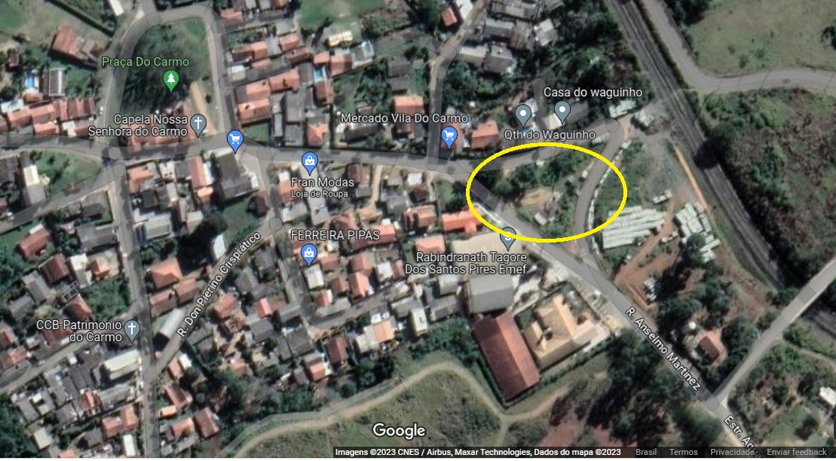

PROTOCOLO Nº CETSR 14/06/2023 - 16:23 9212/2023/AH

